**Хромович (Каминская) Евдокия (Kaminska Ewdokija z Hromowiczow)**

30 октября 1793 г – венчание с Каминским Змитроком с деревни Домашковичи (НИАБ 136-13-894, лист 72, №5/1793-б (ориг)).

**НИАБ 136-13-894:** Лист 72. **Метрическая запись №5/1793-б (ориг).**

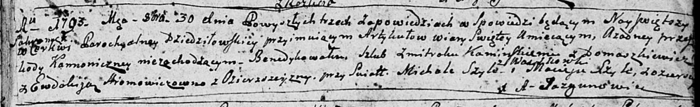

Дедиловичская Покровская церковь. 30 октября 1793 года. Метрическая запись о венчании.

Kaminski Zmitrok – жених, с деревни Домашковичи.

Hromowiczowna Ewdokija – невеста, с деревни Озерщизна.

Szyło Michał – свидетель, с деревни Васильковка.

Szyło Maciey – свидетель, с деревни Озерщизна.

Jazgunowicz Antoni – ксёндз.